**[Конструктор Знаток (180 схем) - замечательная игрушка для всей семьи.](https://irecommend.ru/content/konstruktor-znatok-180-skhem-zamechatelnaya-igrushka-dlya-vsei-semi-otzyv-spustya-2-goda)**

[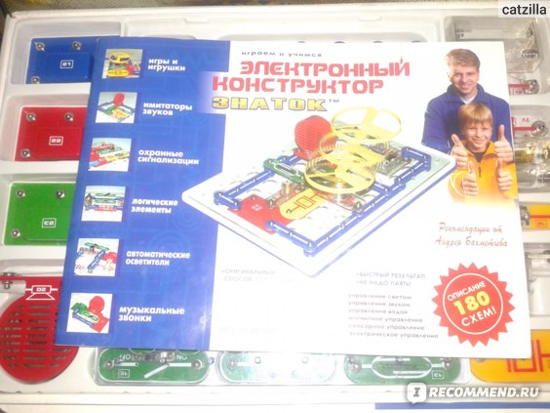](https://irecommend.ru/sites/default/files/imagecache/copyright1/user-images/1072266/iKfzEmnYvnhPTTLCogg.jpg)Электронный конструктор Знаток 180 схем для общего развития детей подходит детям, которые увлекаются миром электроники. Здесь оригинальный способ соединения комплектующих, который обеспечивает быстрый результат без использования паяльника. Представленная модель прошла апробацию в различных детских учреждениях и у специалистов по электронике. Она получила высокую оценку, что указывает на ее достойные характеристики.

Использовать такую игру могут дети от пяти лет. Такое ограничение связано со сложностью в сборке и наличием большого количества мелких деталей. Все комплектующие сложены в пластиковую подставку. Схемы подсоединения расписаны в инструкции.

**Составляющие электронного конструктора Знаток.** Всего в наборе 180 изделий, которые выполнены из крепкого пластика. В составе можно увидеть:

* Провода с соединительными клеммами.
* Шайбы.
* Пьезоизлучатель.
* Сенсорную пластину.
* Геркон.
* Кнопочный выключатель.
* Фоторезистор.
* Красный светодиод.
* Лампы.
* Динамик.
* Музыкальную интегральную схему.
* Сигнальную ИС.
* Электромотор.

Развивающая игра поддерживает разные способы управления: световое, магнитное, водяное, электрическое, звуковое, ручное, сенсорное. Собрав конкретную схему, пользователь получает электрический, акустический, оптический сигнал. Для каждой схемы представлен один способ сборки, но игрок может импровизировать, применяя разные методы. Эта игра помогает развиваться, заниматься творчеством, изобретать.

**Сборка:** при помощи электронного конструктора Знаток можно собрать следующие элементы:

* Мегафон.
* Уличный фонарь.
* Вентилятор.
* Защитную сигнализацию.
* Пропеллер.
* Логические игрушки.
* Радиоприемник, радиостанцию.
* Резистор.
* Метроном.
* Световое ружье.

Работает устройство от четырех батареек. Оно способно показать ребенку насколько просто собраны вещи, которыми он пользуется в быту. В процессе сборки можно воспользоваться инструкцией или продумать этапы самостоятельно.

**Ключевые преимущества:**

1. Увлекательное занятие для дошкольников – прививает интерес к науке, развивает фантазию и воображение;
2. Полезный набор для школьников – позволяет освоить теоретический материал посредством практических занятий дома;
3. Простота сборки и безопасность – электрические схемы конструируются без пайки;
4. Высокое качество – в конструкторе использованы современные электронные компоненты, надежные соединительные элементы, нетоксичная ударопрочная пластмасса.

**Обзор:** Электронный конструктор – отличный подарок для юных изобретателей и будущих физиков, который поможет привить ребенку любовь к наукам либо развить имеющуюся заинтересованность у детей, которые уже начали активно интересоваться исследованиями. Подходит как начинающим экспериментаторам в возрасте 5 лет, так и более старшим школьникам, уже знакомым с основами физики.

В набор входят: геркон, динамик, интегральные схемы, кнопки, лампа 2,5V, провода, различные светодиоды, сенсорная панель, двигатель, отсек для батареек и другие элементы, всего - 35 деталей.

# Кубики Никитина Кирпичики

# Кубики Никитина Кирпичики - игра для развития пространственного и инженерного мышления.

***Кирпичики*** - одна из лучших игр для развития пространственного мышления, глазомера, внимательности. Знакомит ребёнка с основами черчения и постепенно подводит к сложной творческой деятельности инженеров и архитекторов. Интересна и очень полезна дошкольникам с 4-5 лет, школьникам и взрослым.

Игра Кирпичики развивает:

* пространственное мышление;
* наглядно-действенное мышление;
* аналитико-синтетическое мышление;
* глазомер;
* точность, аккуратность;
* умение работать с чертежом;
* умение соотносить изображение с реальным объектом;
* чертежные (графические) навыки.

Игра состоит из 8 деревянных кирпичиков (аналогичных по пропорциям стандартным кирпичам 1:2:4) и 30-ти оригинальных чертежей-заданий, расположенных по принципу «от простого к сложному».

Эта игра примечательна тем, что ребёнок на основе плоских изображений одного предмета с 3-х сторон (3 вида на чертеже), создаёт объёмную модель.

Как же легко и с каким интересом дошколята схватывают то, с чем так мучаются школьники на черчении! И дело не в том, нужно или нет малышу черчение, просто это отличный тренажер для интеллекта. А уж когда начинается конструирование собственных моделей и составление чертежей к ним, тут фантазию маленьких инженеров просто не остановить!

В комплект входит подробная авторская методика-инструкция для родителей и педагогов, которая поможет вам не просто добиться максимальных результатов, но и сделать игру увлекательной на много лет. Желаем успехов!

Для малышей от 2 до 8 лет мы рекомендуем дополнительно использовать альбом к игре Кирпичики. В альбоме рисунки крупнее, чем в инструкции, и каждое задание расположено на отдельной странице, что даёт малышу возможность хорошо сосредоточиться.

**«Робомышь» - идеальное средство для групповой деятельности в условиях реализации ФГОС ДО**

Занятия по робототехнике со STEM - Набором "Робомышь" обеспечивает реальное С. Т. Е. М обучение для детей дошкольного и младшего школьного возраста. Введение в основные концепции программирования:

* Пошаговое программирование
* Логика
* Развивает навыки критического мышления

Занятия позволяют заинтересовать и увлечь детей такими областями как: науки, технология, инженерия и математика с юных лет.

Дети поэтапно знакомятся с техническим творчеством: от элементарного конструирования постепенно переходят к алгоритмике, а только потом к программированию.

Как многие наверняка помнят из уроков информатики, алгоритм - это основа основ любой компьютерной программы. Алгоритмизация - это процесс построения алгоритма (последовательности действий) для решения задачи.

Зачем это детям? польза алгоритмизации для детского развития:

умение планировать этапы и время своей деятельности;

умение разбивать одну большую задачу на подзадачи;

мотивация к глубинному пониманию современных "гаджетов";

навыки рассуждения и коммуникации;

становление самостоятельности и целенаправленности собственных действий.

Мышата-роботы помогают деткам

развивать речь,

улучшать математические навыки

умение ориентироваться в пространстве.

Занятия проходят в игровой форме по 4 человека (для 2х воспитанников 1 рабочее поле) на занятии воспитанники сами конструируют рабочее поле и выполняют задания с карточки из представленного набора, в конце каждого занятия проводятся соревнования мышек между командами воспитанников, что позволяет развивать командный дух, а также выявить лидерские качества. На начальном этапе реализации программы дети легко ориентируются в пространстве, умеют создавать линейные алгоритмы и программировать мышь.